BỘ GIÁO DỤC & ĐÀO TẠO
TRƯỜNG ĐẠI HỌC SÀI GÒN
KHOA CÔNG NGHỆ THÔNG TIN
-----&-----



BÁO CÁO
MÔN HỌC: CÔNG NGHỆ PHẦN MỀM
[LAB6] THIẾT KẾ HỆ THỐNG

Giảng viên hướng dẫn | : | Đỗ Như Tài
Nhóm | : | 07
Sinh viên thực hiện | : | La Hiểu Phong | (3121411162)
 |  | Nguyễn Long Vũ | (3121411228)
 |  | Nguyễn Công Huy | (3121411084)
Lớp | : | DCT121C5

TPHCM, ngày 06 tháng 05 năm 2025
MỤC LỤC

1. Thiết kế giao diện: Mockup + Figma 1
1.1. Liệt kê danh sách các màn hình 1
1.2. Vẽ sơ đồ màn hình cho hệ thống 1
1.3. Vẽ chi tiết 1 màn hình (dùng Figma) 1
2. Thiết kế hướng đối tượng 3
Sơ đồ lớp (Class Diagram) 3
2.1. Xác định các lớp chính (thuộc tính + phương thức) 3
2.2. Liên kết giữa các bảng (quan hệ khóa ngoại) 4
2.2.1. Liên kết giữa các lớp (Relationships) 4
2.2.2. Mối quan hệ khóa ngoại (Foreign Keys) 4
2.3. Vẽ sơ đồ lớp (Class Diagram) 5
2.3.1. Sơ đồ lớp 5
2.3.2. Mối quan hệ giữa các bảng 6
3. Thiết kế dữ liệu 7
Sơ đồ CSDL 7
3.1. Xác định các bảng chính 7
3.2. Xác định các bảng + phương thức 8
3.3. Liên kết giữa các bảng (quan hệ khóa ngoại) 10
3.3.1. Liên kết giữa các lớp (Relationships) 10
3.3.2. Mối quan hệ khóa ngoại (Foreign Keys) 10
3.4. Vẽ sơ đồ ERD (Entity-Relationship Diagram) 11
3.4.1.1. Sơ đồ ERD 11
3.4.1.2. Mối quan hệ giữa các bảng 12

DANH MỤC HÌNH ẢNH
Phần mềm PowerDesigner

Hình 1: Sơ đồ dạng cây biểu diễn cách các màn hình liên kết với nhau (Website Tree Diagram) 1
Hình 3: Sơ đồ lớp tổng quan hệ thống bán vé chuyến bay (Class Diagram) 5
Hình 4: Sơ đồ quan hệ thực thể tổng quan hệ thống bán vé chuyến bay (Entity-Relationship Diagram) 11

DANH MỤC HÌNH ẢNH
Phần mềm Figma

Hình 2: Chi tiết màn hình “Tìm kiếm chuyến bay” của hệ thống bán vé chuyến bay 2

THIẾT KẾ HỆ THỐNG

Thiết kế giao diện: Mockup + Figma

Liệt kê danh sách các màn hình
- Màn hình trang chủ – cho phép người dùng tìm kiếm chuyến bay.
- Màn hình kết quả tìm kiếm – hiển thị các chuyến bay phù hợp.
- Màn hình chọn chuyến bay – người dùng chọn chuyến bay đi và về.
- Màn hình nhập thông tin hành khách – nhập tên, email, số CMND,...
- Màn hình chọn chỗ ngồi – hiển thị sơ đồ ghế.
- Màn hình thanh toán – chọn phương thức thanh toán.
- Màn hình xác nhận đặt vé – hiển thị thông tin vé.
- Màn hình quản trị (admin) – quản lý chuyến bay, khách hàng, vé.

Vẽ sơ đồ màn hình cho hệ thống

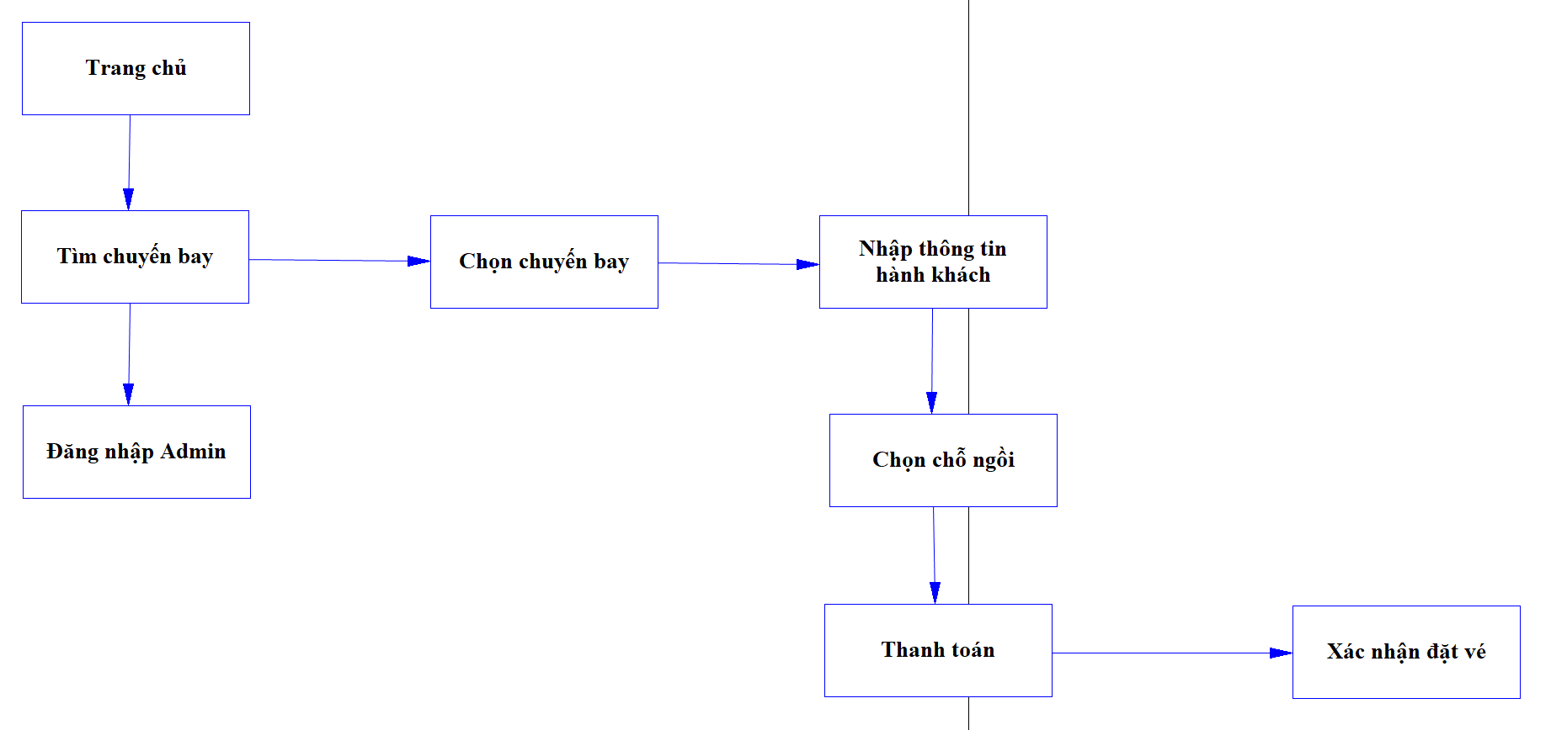

Hình 1: Sơ đồ dạng cây biểu diễn cách các màn hình liên kết với nhau (Website Tree Diagram)

Vẽ chi tiết 1 màn hình (dùng Figma)
- Màn hình “Tìm kiếm chuyến bay”
- Nội dung cơ bản cần có:
- Ô nhập "Điểm đi"
- Ô nhập "Điểm đến"
- Chọn ngày đi, ngày về
- Nút "Tìm chuyến bay"
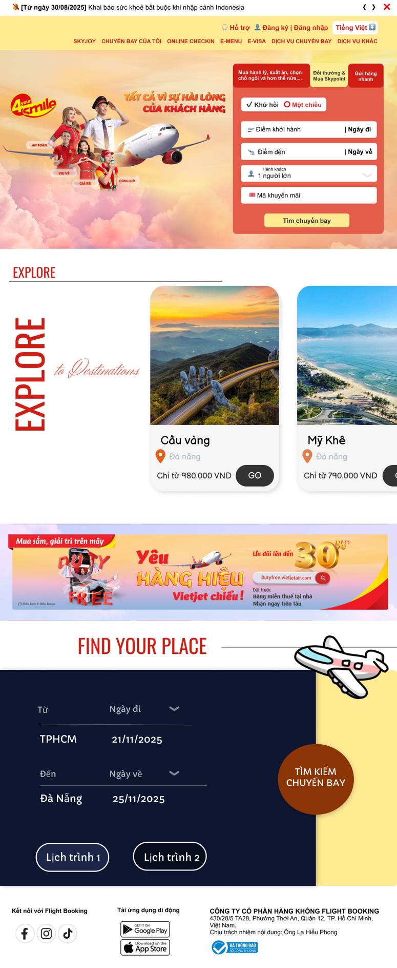

Hình 2: Chi tiết màn hình “Tìm kiếm chuyến bay” của hệ thống bán vé chuyến bay

Thiết kế hướng đối tượng

Sơ đồ lớp (Class Diagram)

Xác định các lớp chính (thuộc tính + phương thức)

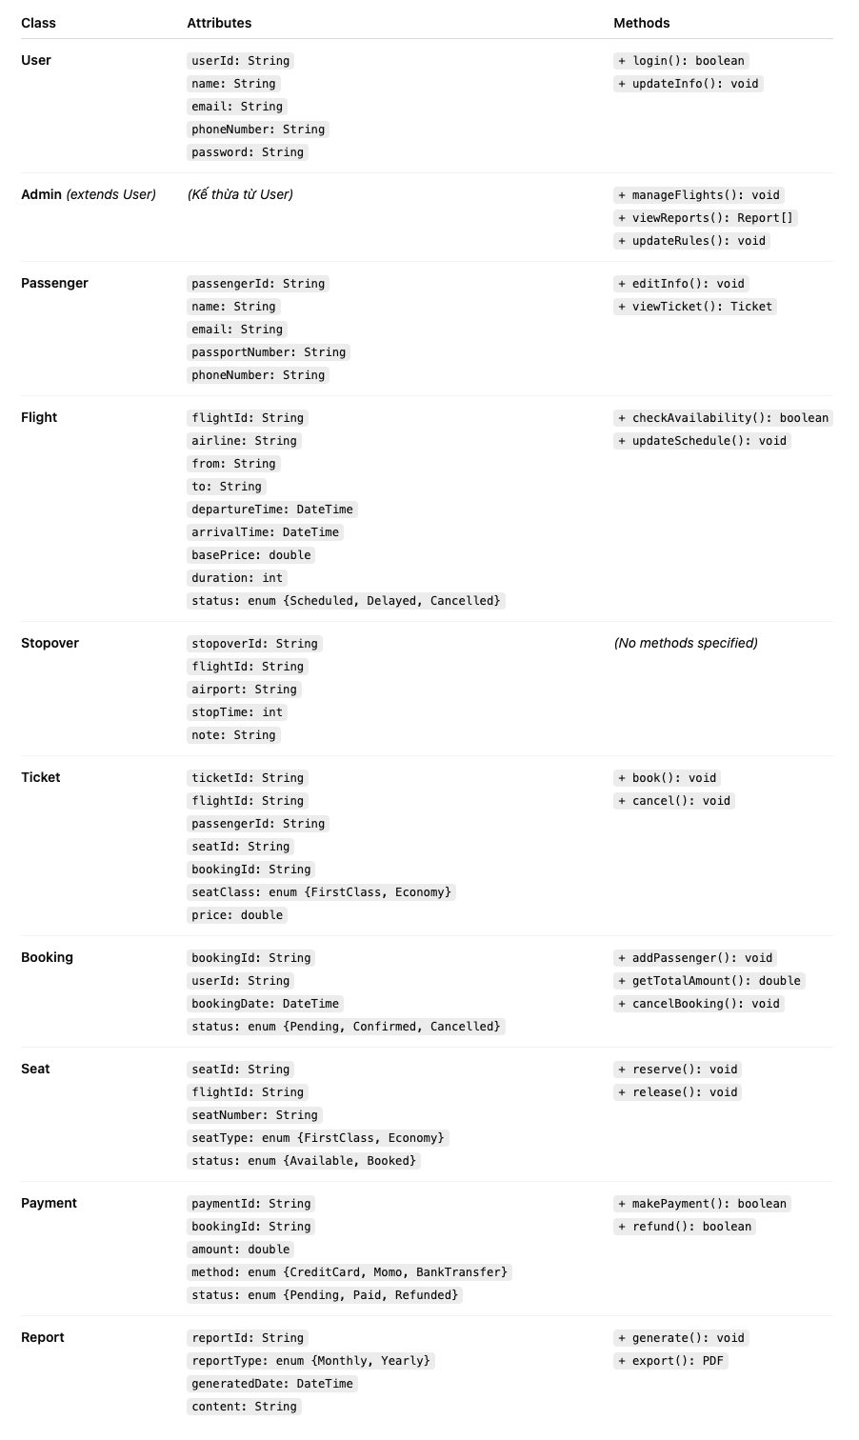

Liên kết giữa các bảng (quan hệ khóa ngoại)

Liên kết giữa các lớp (Relationships)
- User ↔ Booking:
- User có thể thực hiện một hoặc nhiều Booking. Mối quan hệ này thông qua userId trong Booking.
- Booking ↔ Ticket:
- Mỗi Booking có thể chứa nhiều Ticket. Mối quan hệ này thông qua bookingId trong Ticket.
- Ticket ↔ Passenger, Flight, Seat:
- Ticket liên kết với Passenger qua passengerId, với Flight qua flightId và với Seat qua seatId.
- Flight ↔ Stopover:
- Một Flight có thể có một hoặc nhiều Stopover. Mối quan hệ này thông qua flightId trong Stopover.
- Payment ↔ Booking:
- Payment liên kết với Booking thông qua bookingId. Một Booking có thể có một hoặc nhiều Payment liên quan.

Mối quan hệ khóa ngoại (Foreign Keys)
- User → Booking: userId (khóa ngoại trong Booking)
- Booking → Ticket: bookingId (khóa ngoại trong Ticket)
- Ticket → Passenger: passengerId (khóa ngoại trong Ticket)
- Ticket → Flight: flightId (khóa ngoại trong Ticket)
- Ticket → Seat: seatId (khóa ngoại trong Ticket)
- Flight → Stopover: flightId (khóa ngoại trong Stopover)
- Payment → Booking: bookingId (khóa ngoại trong Payment)

Vẽ sơ đồ lớp (Class Diagram)

Sơ đồ lớp

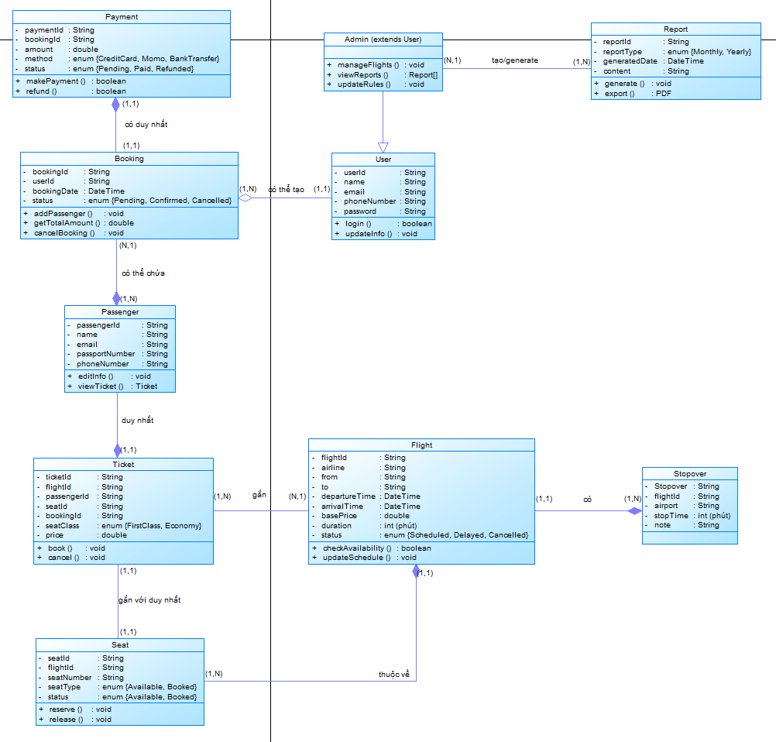

Hình 3: Sơ đồ lớp tổng quan hệ thống bán vé chuyến bay (Class Diagram)

Mối quan hệ giữa các bảng

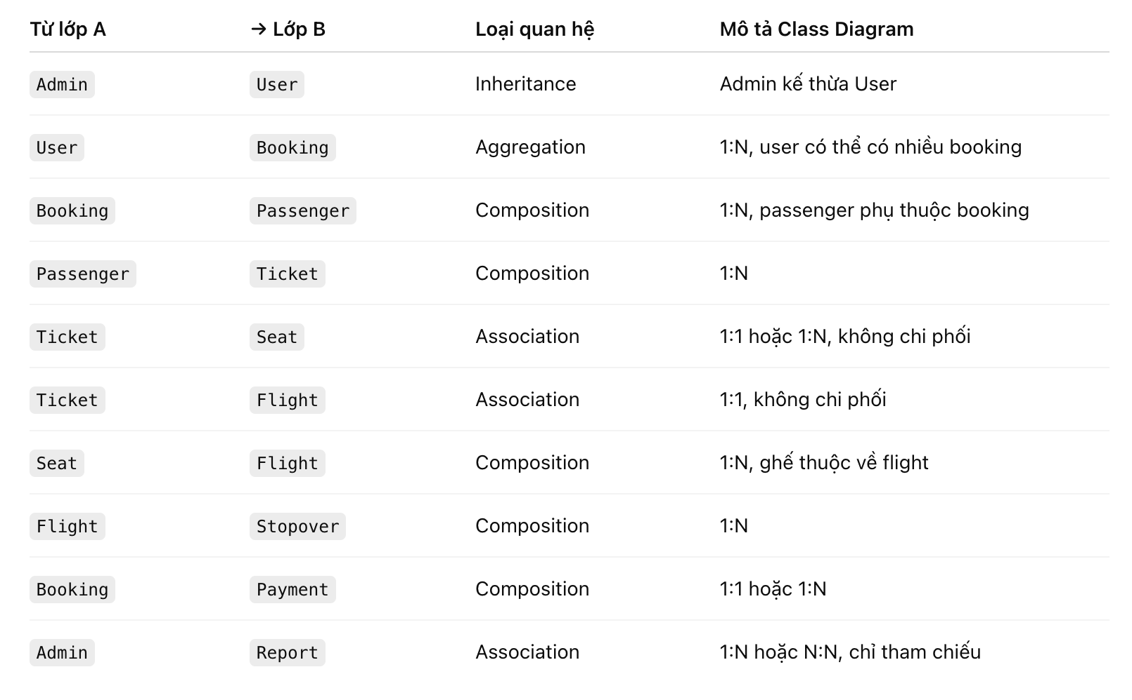

Thiết kế dữ liệu

Sơ đồ CSDL

Xác định các bảng chính

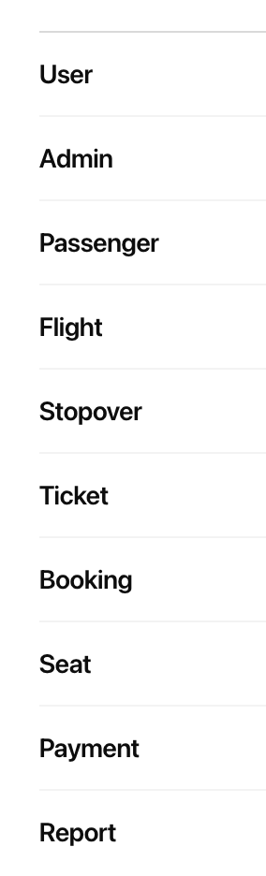

Xác định các bảng + phương thức

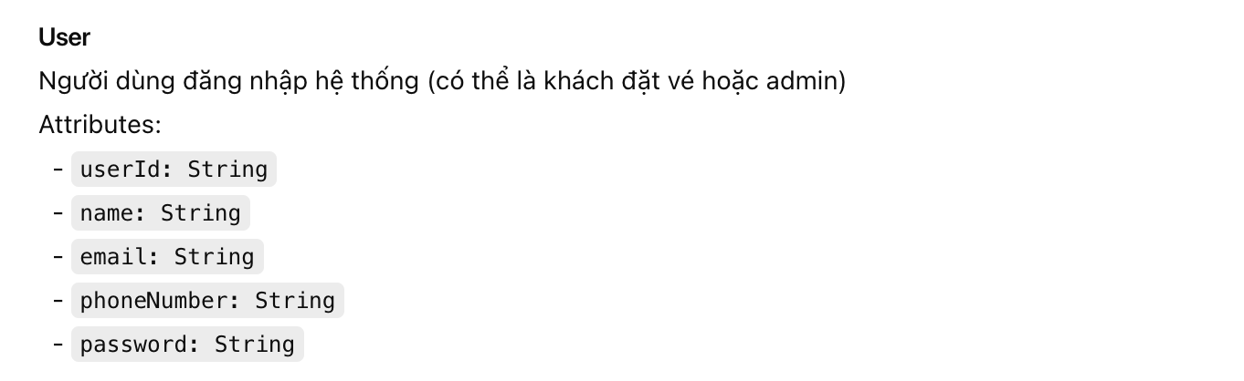
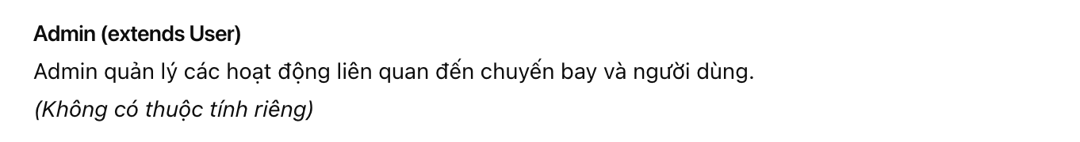
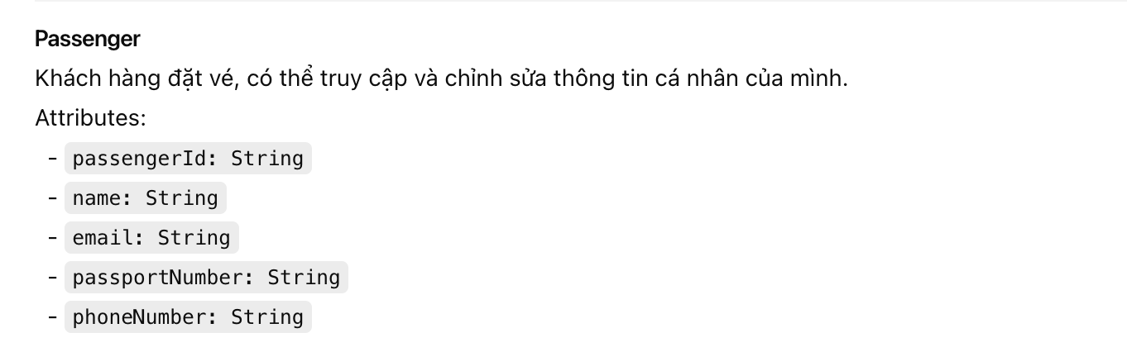
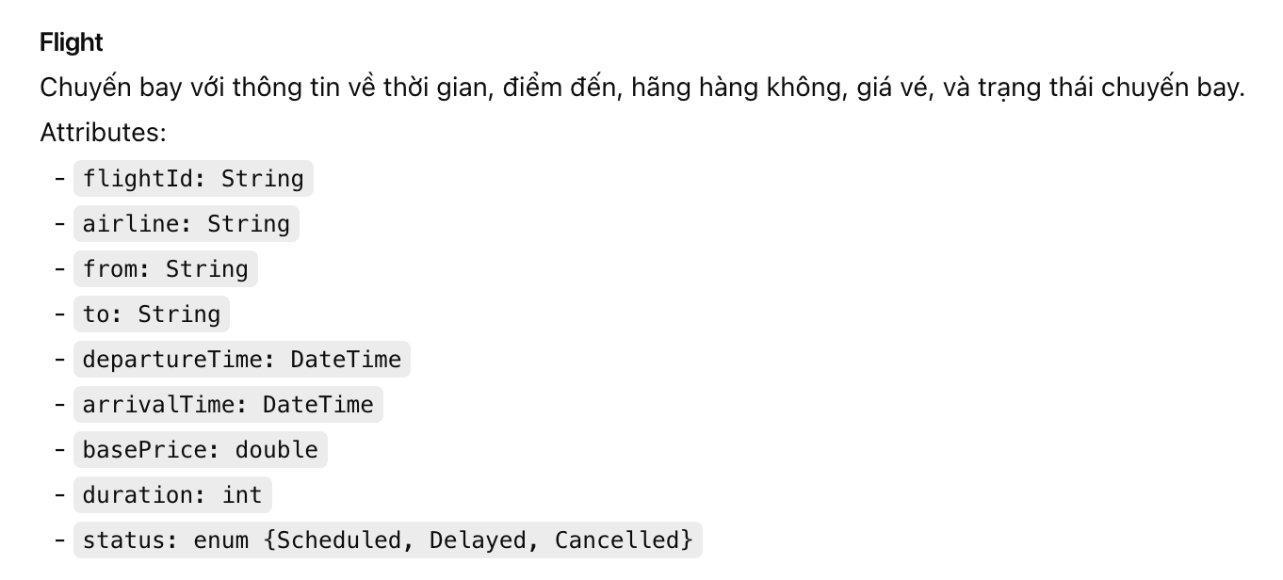
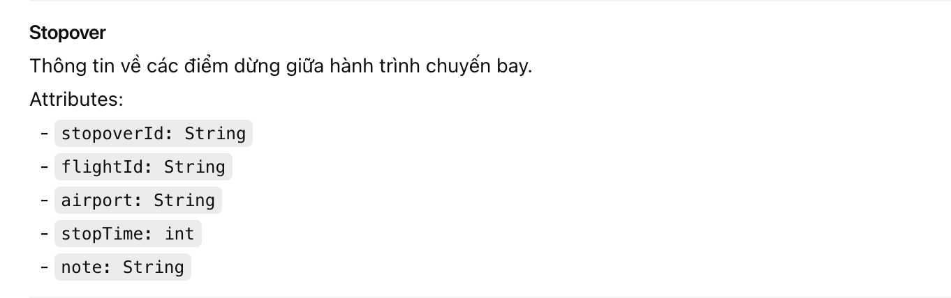
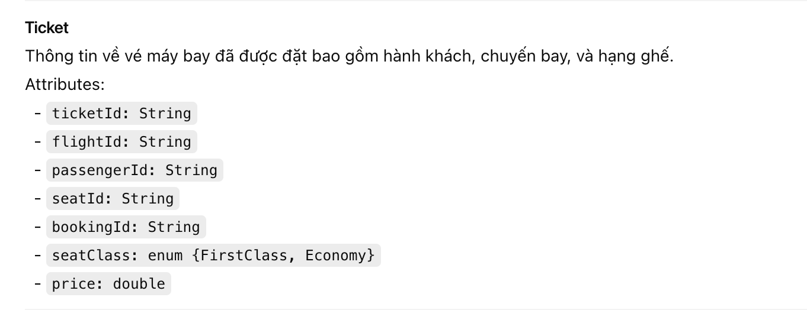
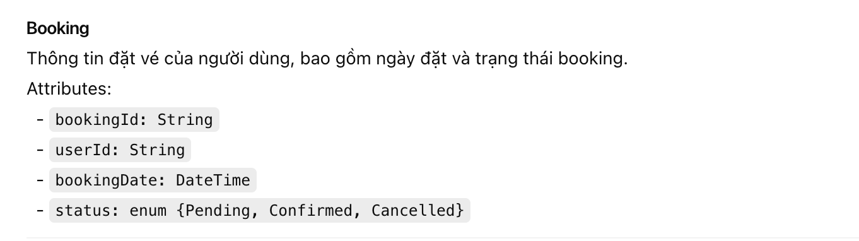
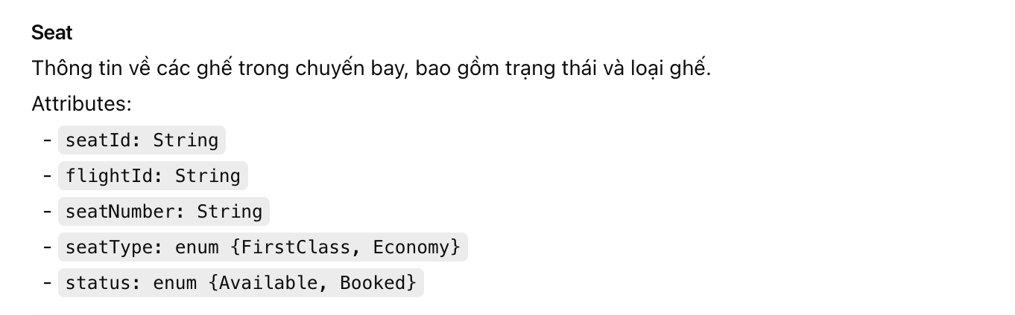
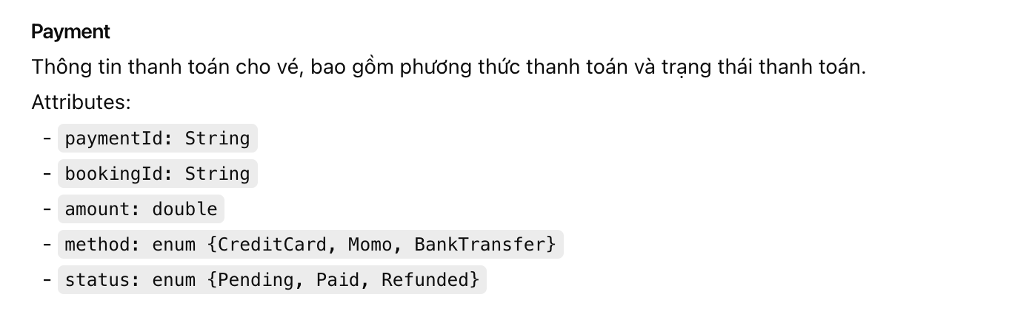
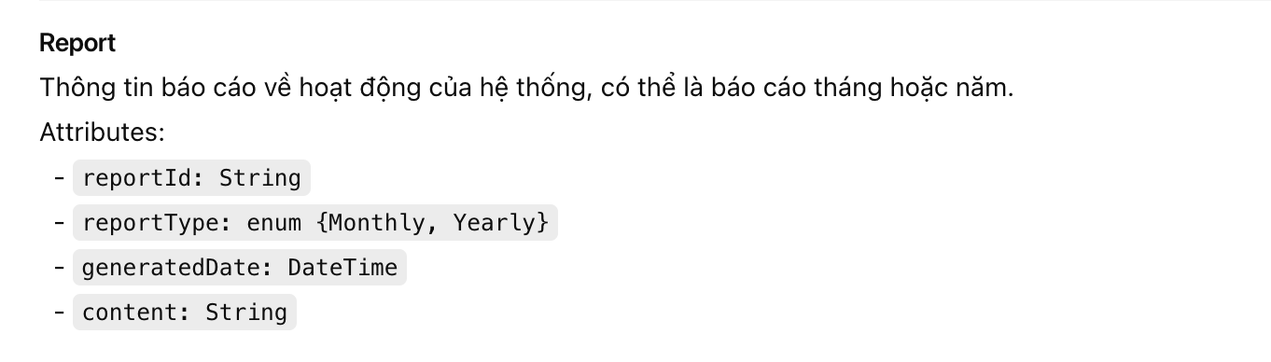

Liên kết giữa các bảng (quan hệ khóa ngoại)

Liên kết giữa các lớp (Relationships)
- Ticket liên kết với Passenger, Flight, và Seat
- Payment liên kết với Ticket
- User có thể là người đặt vé (khác với Passenger)

Mối quan hệ khóa ngoại (Foreign Keys)
- Booking chứa userId (khóa ngoại từ User).
- Ticket chứa passengerId, flightId, seatId, bookingId (khóa ngoại từ Passenger, Flight, Seat, và Booking).
- Stopover chứa flightId (khóa ngoại từ Flight).
- Payment chứa bookingId (khóa ngoại từ Booking).

Vẽ sơ đồ ERD (Entity-Relationship Diagram)

Sơ đồ ERD

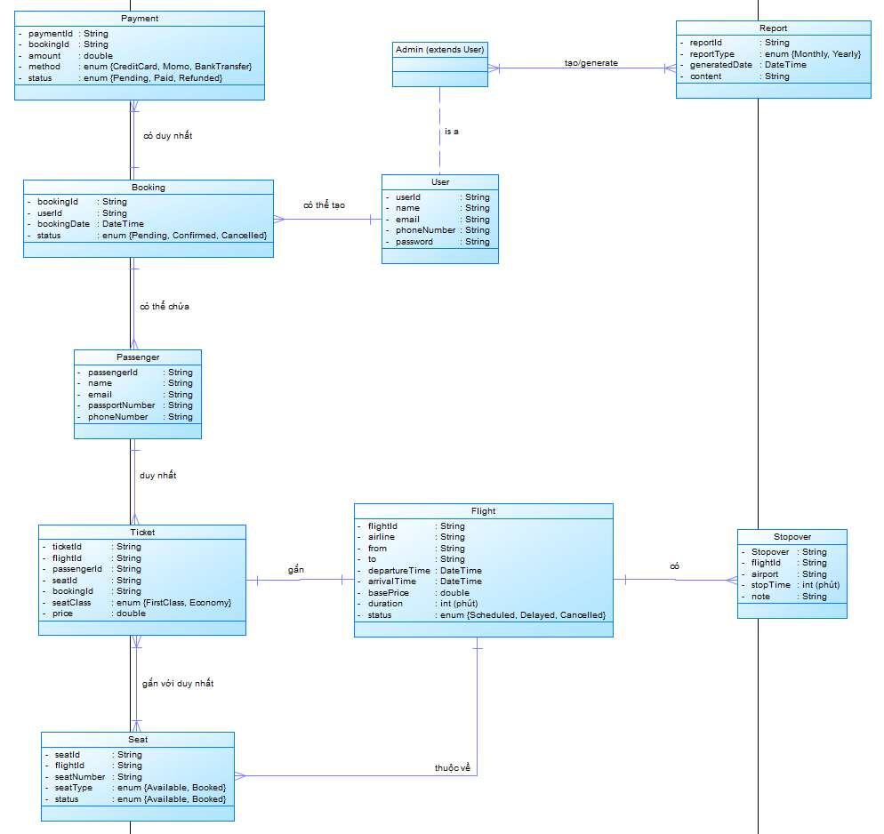

Hình 4: Sơ đồ quan hệ thực thể tổng quan hệ thống bán vé chuyến bay (Entity-Relationship Diagram)

Mối quan hệ giữa các bảng

